PROJEKTNI ZADATAK br. 1  
-PREPOZNAVANJE OBLIKA I OBRADA SLIKE-

|  |  |  |
| --- | --- | --- |
| **Članovi tima:** | Bojadžić Hanna | 1421/17311 |
| Čeligija Jasmina  Ćenanović Mustafa  Kubat Ismar | 1537/17620  1426/17561  1422/17148 |

**Dataset**

1. **Opis teme**: Tema koju ćemo obrađivati je prepoznavanje nepravilnosti na licima. Zasniva se na prepoznavanju određenih karakteristika lica koje su česte, kao na primjer, imamo prepoznavanje deformacija, prepoznavanje masne kože, ožiljaka itd. Ovo prepoznavanje se zasniva na prepoznavanju lica, te je prepoznavanje lica neophodno za ovaj proces. Naš prvi dio projekta će se baviti isključivo izdvajanjem i prepoznavanjem lica, a u nastavku, fokus će se okrenuti u smjeru prepoznavanja određenih detalja na licu koja daju odgovor na pitanja koja tražimo.
2. **Opisati Dataset:** Dataset se sastoji od 2 klase, jedna podrazumijeva podatke na kojima se nalaze lica, dok se u drugoj nalaze podaci koji ne sadrže nijedno lice. Prva klasa se sastoji od 24 slike na kojima se mogu prepoznati lica. S druge strane, klasa 2 se sastoji od 20 slika na kojima ne bi trebalo doći do prepoznavanja lica.

**DataPrep2**

**Uklanjanje šuma:** Filter koji je korišten pri uklanjanju šuma je ***mediana filter*** koji se bazira na medijani uzoraka. Mediana ξ skupa vrijednosti je takva da je polovina vrijednosti u skupu manja ili jednaka ξ , a pola vrijednosti je veće od ξ.

Medijana filter je efikasniji od filtera na bazi prosjeka kod smanjenja šuma jer je upotrebom ovog filtera manji efekat zamagljenja slike. Posebno je efikasan u prisustvu impulsnog šuma. Mediana filter je pogodan za otklanjanje šuma na slikama sa manje detalja i sa izraženim rubovima.

Razlog korištenja medijana filtera je to što je jedan od najefikasnijih filtera pri uklanjaju šuma, pogotovo kod slika koje nisu pretjerano oštećene.

Odlučili smo koristiti slike nakon uklanjanja šuma zbog toga što su to kvalitetnije slike i olakšaće proces prepoznavanja lica u nastavku.

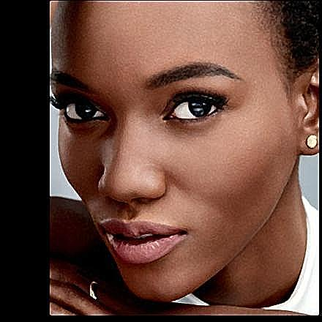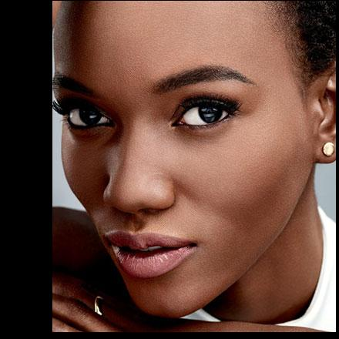

**Maskiranje neoštrina:** Maskiranje neoštrina je proces u kojem se slika izoštrava tako što se blurred verzija slike oduzima od same slike. Korištena je matlab funkcija imsharpen koja koristi ovu metodu.

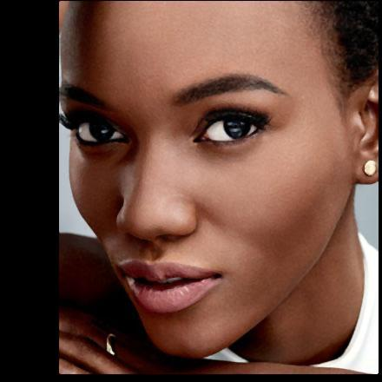

**DataPrep3**

**Poboljšanje kontrasta**: Za poboljšanje kontrasta, koristili smo funkciju ***imadjust***. Imadjust je funkcija koja podešava intenzitet slike. Ona mapira vrijednosti intenziteta unutar grayscale slike na nove vrijednosti. U standardnom pozivu, imadjust popunjava vrijednosti svih pixel vrijednosti 1% donjih i 1% gornjih. Operacija povećava kontrast izlazne slike.

****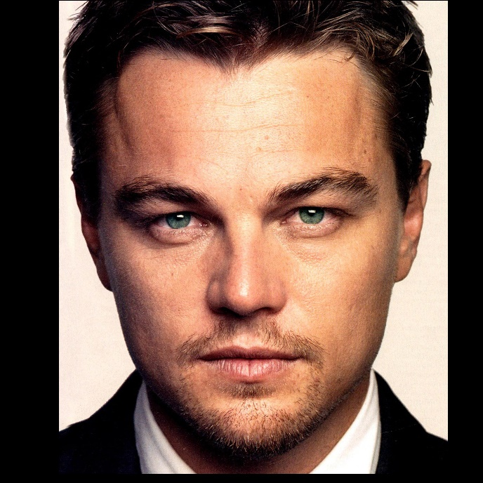

**Poboljšanje osvjetljenja:** Za poboljšanje osvjetljenja, koristili smo logaritamsku transformaciju intenziteta. Logaritamska transformacija se koristi da se smanji ili poveća broj nijansi svijetlog.

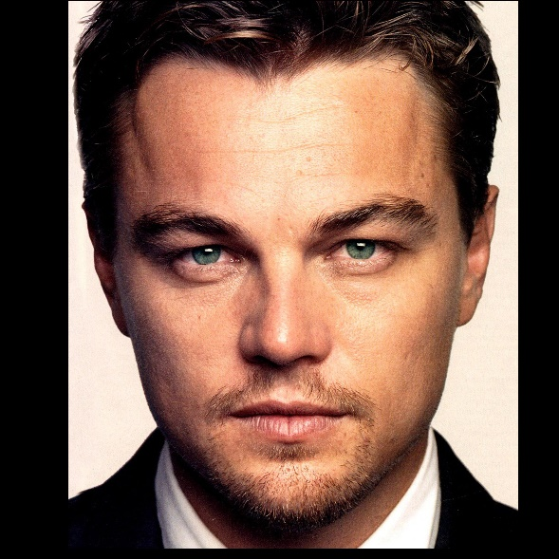

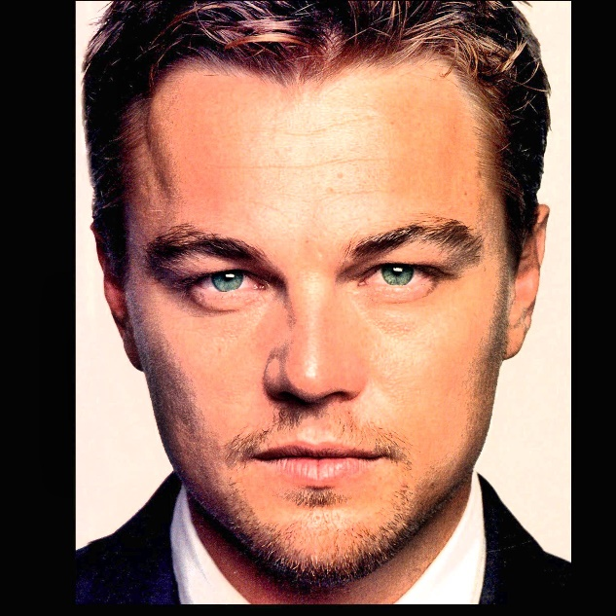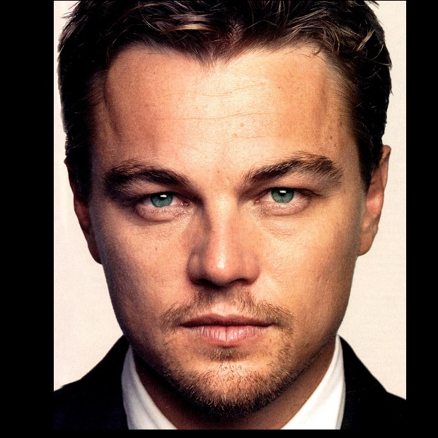**Ujednačavanje histograma:** Za ujednačavanje histograma koristili smo Contrast Limited AHE. Za razliku od standardnih adaptivnih histogramskih ujednačavanja koji pretjerano povečavaju kontrast unutar približno konstantnih regija slike, gdje kao rezultat imamo pojačane šumove. Contrast Limited AHE je varijanta adaptivnog ujednačavanja histograma u kojem je amplifikacija kontrasta ograničena, pa i samim tim smanjuje problem amplifikacije šuma.